Контрольная работа.
по курсу: Контроль процессов извлечение углеводородов.
Методы контроля за техническим состоянием эксплуатационных скважин на месторождении.
Введение.
1. Исследования технического состояния скважины выполняются периодически в течение всего времени эксплуатации скважины. Первоначальные исследования проводятся непосредственно после выхода скважины из бурения, крепления ее обсадной колонной и цементажа. Они служат для установления дефектов строительства скважины (не качественности цементажа и не герметичности колонны), а также в качестве фоновых измерений для изучения динамики образования дефектов по методике временных исследований. Эти исследования выполняются комплексом методов цементометрии (акустической и гамма-цементометрии) для выявления дефектов в цементном кольце и гамма-толщинометрии для выявления дефектов в обсадной колонне.
2. В процессе эксплуатации крепь ствола скважины (обсадная колонна и кольцо цементного камня) подвергается различным механическим воздействиям и воздействию агрессивных пластовых и закачиваемых флюидов, что может привести к образованию дефектов и нарушению герметичности цементного кольца и обсадной колонны. В нефтяных эксплуатационных скважинах образование дефектов происходит в основном в интервалах, прилегающих к водонасыщенным участкам пластов за счет коррозионных явлений. В нагнетательных скважинах образование дефектов ускоряется эрозионным воздействием потока закачиваемых вод. По характеру и размерам дефекты объединяются в две большие группы: объемные дефекты и щелевые дефекты. Характер и величина дефекта в соответствии с принятой классификацией определяются комплексом акустической цементометрии и гамма-цементометрии скважин. Гамма-цементометрия позволяет установить интервалы распространения только объемных дефектов, акустическая цементометрия - объемных и щелевых, не разделяя их. Комплексное использование обоих методов позволяет однозначно классифицировать дефекты и дать им количественную оценку.
3. Дефекты цементирования, установленные по результатам акустической н гамма-цементометрии, характеризуют вероятность возникновения затрубных циркуляции при заданных градиентах давлений. При этом наличие затрубных циркуляции в интервалах нарушения качества цементажа должно быть подтверждено данными других методов, служащих для выявления заколонных перетоков: термометрии, кислородного каротажа (в случае перетоков воды) и метода меченого вещества.
4. Возможности геофизических методов исследования технического состояния скважин определяются условиями проведения измерений в скважине. Различаются следующие случаи:
- исследования контрольных и остановленных скважин;
- исследования эксплуатационных скважин;
- исследования нагнетательных скважин.

1. Контрольные и остановленные скважины.
1. В контрольных скважинах необходимо убедиться в отсутствии дефектов в колонне и перетоков флюидов между неперфорированными пластами. В остановленных скважинах помимо этого важно установить также и возможность возникновения в затрубных циркуляций между перфорированными и перфорированными пластами.
2. Материалами для установления затрубных циркуляций между перфорированными пластами служат:
а) результаты акустической и гамма-цементометрии;
б) данные о пластовых давлениях;
в) результаты термометрии;
г) результаты кислородного каротажа при выявлении перетоков воды.
Кроме того, при выявлении перетоков между пластами, отличающимися по характеру насыщения, используются данные ИНК, а в случае перегонов газа - результаты нейтронного каротажа. Переток воды может быть выявлен и по эффекту осолонения цементного камня в перемычке между пластами, установленному по данным НК-Т.
3. Признаком возможной затрубной циркуляции являются дефекты цементажа в перемычках между исследуемыми пластами при условии повышенных градиентов давления Δр_{п}/Δh_{п} (где Δр_{п} и Δh_{п} – соответственно перепад давлений в соседних пластах и мощность перемычки между ними). Чем выше Δр_{п}/Δh_{п}, тем вероятнее переток при одних и тех же дефектах цементного кольца.
Пример комплексного использования данных акустической и гамма-цементометрии приведен на рис. 1. Указанный комплекс позволяет получать наиболее полные сведения об имеющихся дефектах крепи ствола скважины. Так, наличие продольного канала в кольце цементного камня отмечается, как правило, дефектом плотности по данным гамма-цементометрии и не отмечается по результатам акустической цементометрии (см. рис. 1, интервал 1552-1562 м). Аналогичным образом отмечается случай односторонней заливки обсадной колонны при её эксцентричном положении в стволе скважины. В свою очередь, случай большой трещиноватости цементного камня или отсутствия плотного контакта цементного кольца с обсадной колонной и стенками скважины отмечается как дефект прочности (отсутствие сцепления) по данным акустической цементометрии и не отмечается по результатам гамма-цементометрии.
4. Термометрия является основным методом выявления затрубных циркуляций между неперфорированными пластами, а при установлении перетоков между нефтеносными пластами – практически единственным методом их выявления. Признаком перетока по данным термометрии служит уменьшение градиента температуры в перемычке между пластами (вплоть до нуля), а в некоторых случаях и проявление дроссельной аномалии против пласта-источника перетока. При перетоке газа и закачиваемой воды с температурой ниже пластовой температурная аномалия в пласте-источнике перетока может быть отрицательной.
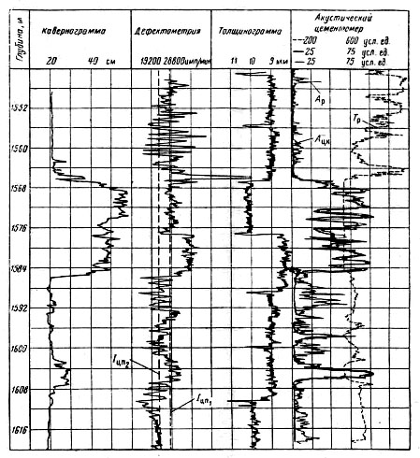
Рис. 1. Комплексное применение данных акустической и гамма-цементометрии для иследования технического состояния скважины.
Диаграммы: А_{р} – амплитуда продольной волны; Т_{р} – интервального времени прольной волны; А_{цк} – волны по цементному камню.
5. Значительный переток воды (более 5 м³/сут) может быть установлен по данным кислородного каротажа (КАНГК). Признаком перетока воды по результатам КАНГК является отличие параметра η_{отн} в интервале предполагаемой затрубной циркуляции от его значения в перемычке, где перетоки заведомо отсутствуют.
6. В остановленной скважине наиболее эффективным методом выявления негерметичности цементного кольца в интервале между перфорированными и неперфорированными пластами является метод меченого вещества, применяемый обычно в комплексе с термометрией (рис. 2). Однако необходимо иметь в виду следующие ограничения метода меченого вещества. При высоких давлениях в пласте-источнике затрубной циркуляции закачка меченого вещества может не дать положительных результатов. Кроме того, в скважинах, в которых перфорированный пласт отделен от неперфорированного перемычкой малой мощности (до 3 - 5 м), при закачке меченого вещества на больших репрессиях возможно нарушение герметичности доброкачественного цементного кольца в процессе закачки, т. е. затрубная циркуляция будет создана искусственно в процессе исследований. Поэтому вывод о затрубной циркуляции между перфорированными и неперфорированными пластами делается только на основании полного комплекса исследований, включающего, как минимум, данные цементометрии, термометрии и метод меченого вещества.
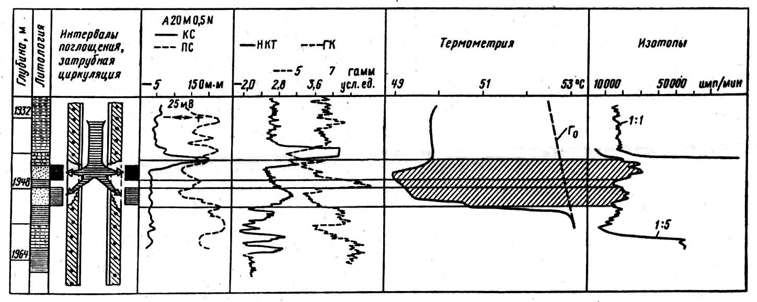
Рис. 2. Комплексное применение данных термометрии и меченого вещества в остановленной скважине для установления затрубной циркуляции.
Скв. 717. Советско-Соснинское месторождение. Штриховкой показан интервал поглощения, выделенный по данным термометрия и закачки изотопов.

2. Эксплуатационные скважины
1. Основной задачей исследования технического состояния эксплуатационных скважин является выявление нарушений герметичности цементного кольца и обсадной колонны, в результате которых открывается доступ в ствол скважины флюиду из пласта, не вскрытого перфорацией.
2. Материалами для установления дефектов технического состояния эксплуатационной скважины служат:
а) результаты цементометрии, выполненной перед вводом скважины в эксплуатацию;
б) результаты анализа периодических исследований скважины методами термометрии и дебитометрии;
в) результаты закачки меченого вещества.
Кроме того, в обводняющейся скважине для этой цели используются также:
а) анализ химического состава воды;
б) промысловые данные - динамика обводнения продукции во времени, динамика обводнения при изменении режима работы скважины;
в) результаты кислородного каротажа.
Признаками поступления воды в скважину в результате затрубной циркуляции или негерметичности колонны являются: быстрый рост обводненности продукции, изменение степени обводненности продукции при разных депрессиях на пласт, солевой состав воды в продукции, отличающийся от солевого состава закачиваемой воды, отсутствие интервала обводнения в перфорированной части пласта по данным ИНК, осолонение цементного камня по данным НК-Т в перемычках, прилегающих к пласту.
3. Эксплуатационные скважины желательно исследовать без их длительной остановки, глушения и извлечения лифтовых труб. Поэтому в первую очередь их исследуют методами, позволяющими проводить измерения в действующей скважине. Метод закачки меченого вещества используется лишь в крайнем случае, когда результаты измерений в действующей скважине интерпретируются неоднозначно.
4. Основным методом для выявления негерметичности цементного кольца и обсадной колонны в эксплуатационной скважине является термометрия. Эффективность и методика исследований этим методом зависят от условий проведения измерений в скважине. Различаются следующие случаи:
а) исследования технического состояния скважины в интервале, расположенном ниже интервала перфорации;
б) исследования интервала, расположенного выше интервала перфорации.
Определение технического состояния скважины ниже интервала перфорации наиболее эффективно при величине зумпфа не менее 10 м, оно производится по измерениям в действующей и остановленной на короткое время скважине. Для выявления затрубных циркуляции выше интервала перфорации используются измерения в кратковременно остановленной скважине. Места негерметичности колонны в этом интервале устанавливаются по измерениям в действующей скважине.
5. Нарушения технического состояния скважины ниже интервала перфорации выявляются по характерным искажениям термограммы в зумпфе, основными из которых являются:
а) проявление дроссельного эффекта в неперфорированном пласте;
6) нулевой градиент температур в перемычке между пластами;
в) отсутствие проявления дроссельного эффекта в подошве перфорированного пласта.
Отмеченные искажения термограммы могут быть связаны также и с нарушением герметичности обсадной колонны в зумпфе скважины. Такие нарушения в колонне выявляются по данным термодебитометрии, а при больших притоках могут быть определены и по данным механической дебитометрии.
Пример выявления притока воды в скважину в результате негерметичности колонны ниже интервала перфорации приведен на рис. 3, пример определения затрубной циркуляции воды снизу - на рис. 4.
6. Выше интервала перфорации на участке ствола, перекрытом лифтовыми трубами, нарушения герметичности колонны отмечаются на термограммах действующих скважин изменением температурного градиента.
7. В остановленных на короткое время скважинах признаком затрубной циркуляции между перфорированными и неперфорированными пластами служит температурная аномалия в неперфорированном пласте. Заколонные перетоки в этих интервалах могут происходить, и после восстановления давления в закрытой скважине. Такие перетоки выявляются аналогично перетокам между неперфорированными пластами.
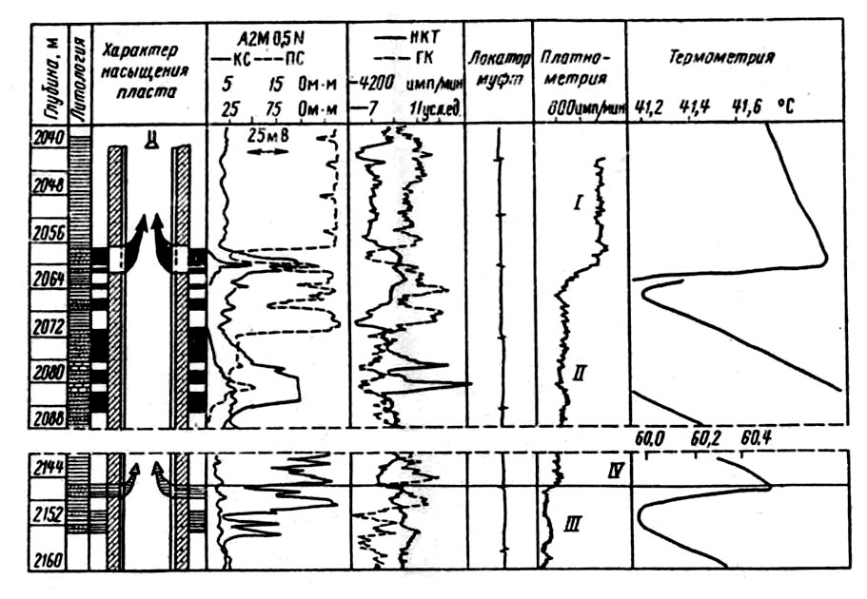
Рис. 3. Выявление притока воды в скважину в результате негерметичности колонны ниже интервала перфорации. I – нефть; II - вода; III - глинистый раствор; IV — место негерметичкостн колонны.
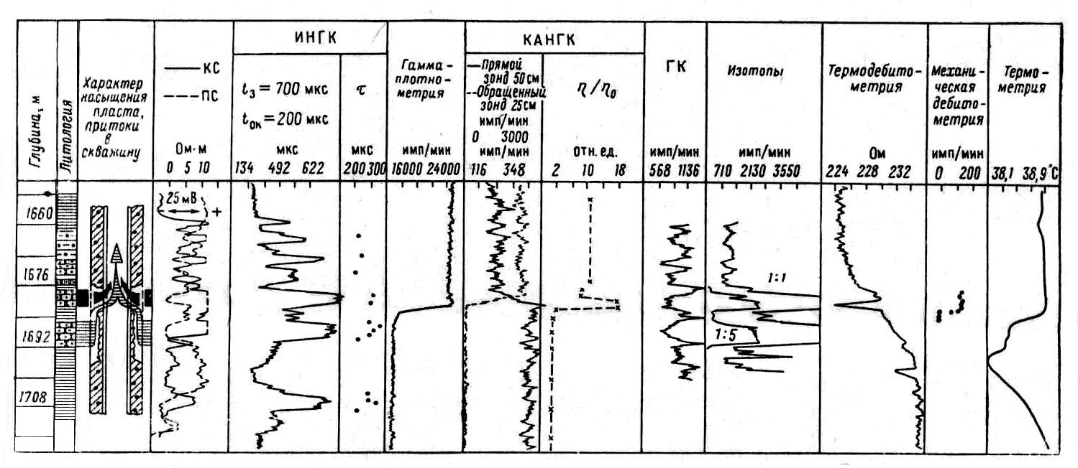
Рис. 4. Выявление затрубной циркуляции воды в действующей скважине по данным термометрии и закачки изотопов.
Скв. 6541, Лениногорская площадь.
8. Затрубная циркуляция воды может быть обнаружена и по данным кислородного каротажа, если дебит ее превышает чувствительность метода (5 м/сут). Пример комплексного использования данных кислородного каротажа и термометр-ии для выявления затрубной циркуляции приведен на рис. 5. Преимуществом кислородного каротажа перед термометрией при определении затрубных циркуляции снизу является возможность решении данной задачи при существенно меньшей величине зумпфа - порядка 2 - 3 м (рис.6).

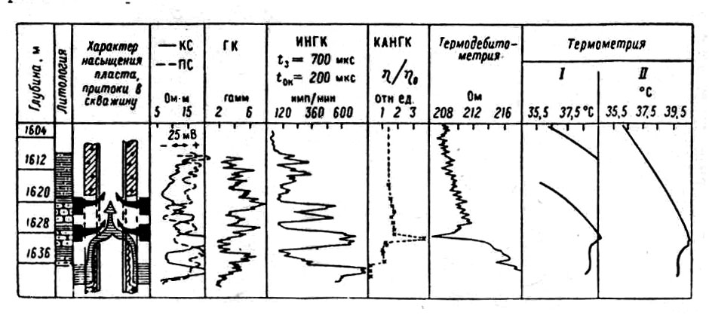
Рис. 5. Комплексное применение кислородного каротажа и термометрии для установления затрубной циркуляции воды.
Скв. 9050. Ромашкинское месторождение, / - скважина остановленная; // - скважина работающая
9. На дебитограммах перетоки по затрубному пространству из соседних неперфорированных пластов выделяются по аномально высоким дебитам из крайних отверстий перфорации, ближайших к пласту-источнику затрубной циркуляции, особенно если они вскрывают неколлектор (рис. 7)
Пласт-источник перетока обычно имеет давление, значительно превышающее давление в перфорированном пласте. Поэтому перфорированный пласт может быть задавлен и прекратить работу. Весь приток в скважину в этом случае будет происходить за счет перетока из соседнего, пласта и будет фиксироваться на дебитограммах из ближайших к источнику перетоках перфорационных отверстий (рис. 8).
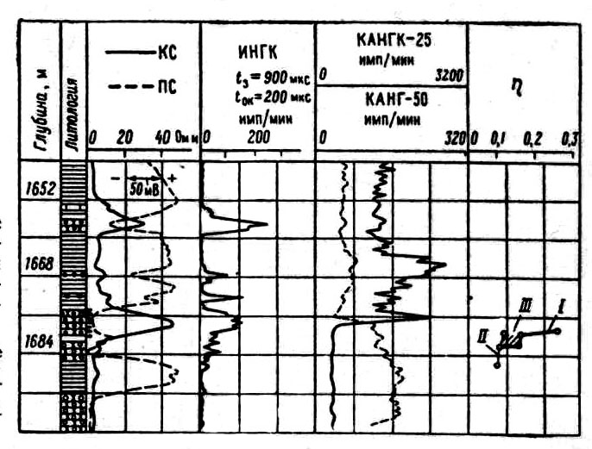
Рис. 6. Установление затрубной циркуляции воды по данным кислородного каротажа при малой величине зумпфа.
Скв. 1196, Ромашкинское месторождение. / - скважина работающая; // - скважина остановленная: /// - интервал затрубной циркуляция.
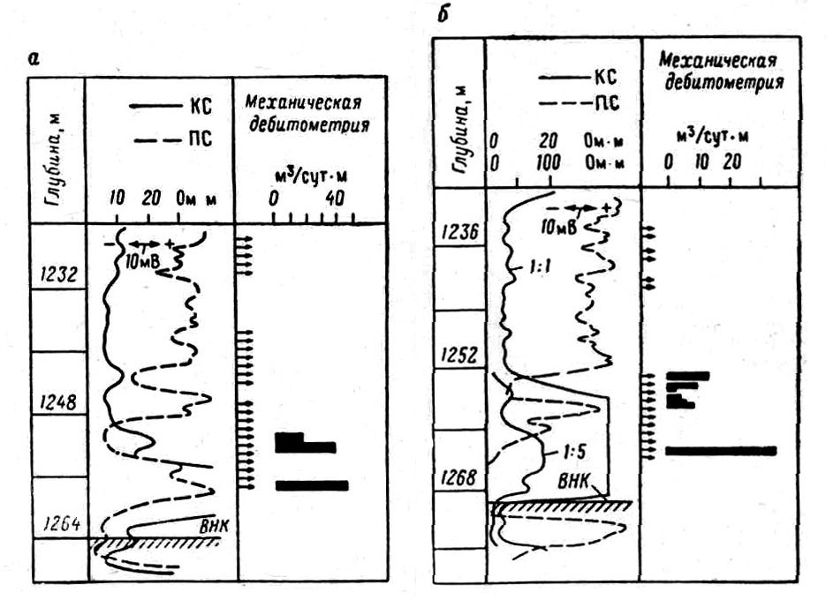
Рис. 7. Установление затрубной циркуляции по данным механической дебитометрии в скважинах Арланского месторождения.
а - скв. 499; б - скв. 160.
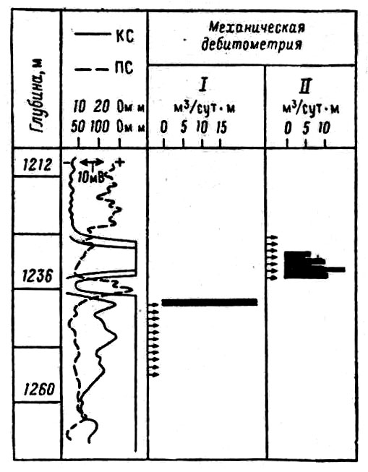
Рис. 8. Профиль притока жидкости.
Скв. 202а, Арланское месторождение. I - до вскрытия верхнего его вскрытия пласта; II – после его вскрытия.
10. Перетоки нефти между перфорированными и неперфорированными пластами выделяются по данным термометрии и дебитометрии аналогично перетокам воды. Пример конплексного использования данных термометрии и дебитометрии для выявления затрубной циркуляции нефти снизу приведен на рис. 9. На наличие затрубной циркуляции указывает работа нижней части пласта, не вскрытой перфорацией (характерная аномалия на термограмме действующей скважины), и высокий удельный дебит нефти из нижних перфорационных отверстий.
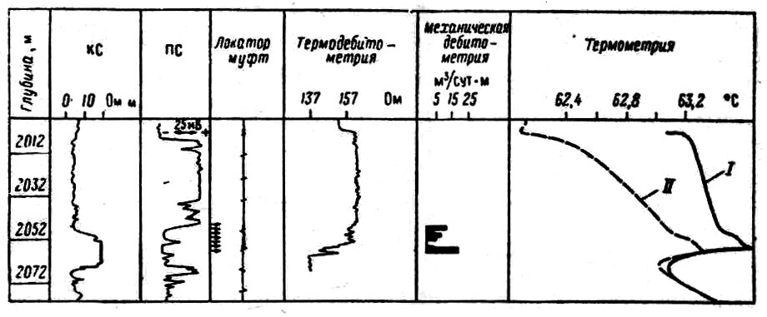
Рис. 9. Выявление перетока нефти по затрубному пространству снизу по данный термометрии и дебитометрии. I - скважина работающая; II - скважина остановленная
Дроссельная аномалия в подошвенной части пласта, не вскрытой перфорацией, в общем случае является признаком работы ее и может быть не связана с затрубной циркуляцией снизу. Так, в случае, когда интервал перфорации не отделен от подошвенной части пласта непроницаемой перемычкой, появление дроссельной аномалии в подошве пласта может быть обусловлено и конусообразованием в прискважинной части. При поступлении воды в скважину из нижних перфорационных отверстий конусообразование от затрубной циркуляции воды позволяют отличать данные ИНК. В ряде случаев вертикальное движение флюида по пласту можно установить по форме термограммы. Ему соответствует монотонное повышение температуры от подошвы пласта до нижних отверстий перфорации, а при затрубной циркуляции температура на этом участке монотонно уменьшается или остается постоянной (рис. 10).
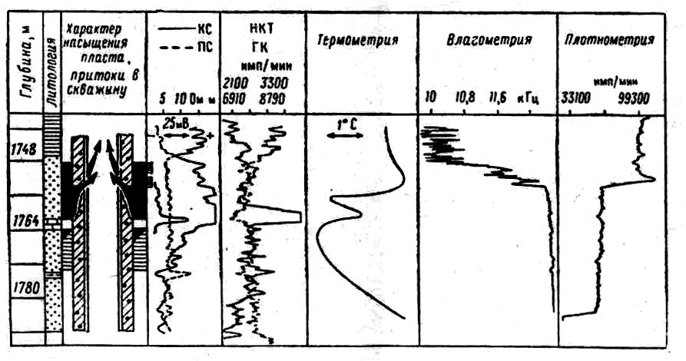
Рис. 10. Выявление затрубной циркуляции нефти по данным термометри
11. Возможность затрубной циркуляции между перфорированным и соседними неперфорированными пластами может быть установлена и по индикаторным диаграммам, построенным для интервалов притока непосредственно из кровельной и подошвенной частей интервала перфорации, а также для прилегающих к ним перфорированных участков пласта до непроницаемой перемычке. По этим диаграммам определяются давления в кровельной и подошвенной частях перфорированного интервала и соседних с ними пропластках. Если давление в кровельной или подошвенной части интервала перфорации превышает давление в прилегающих к ним частях пласта и соответствует давлению в соседнем неперфорированном пласте, затрубная циркуляция между ними вероятна.
Список использованной литературы.
В.Н. Никитина, И.П. Иночкина "Руководство по применению промыслово-геофизических методов для контроля за разработкой нефтяных месторождений". – "Недра" 1978г.

